

**NXR-5700数字集群中继台产品规格书**

**建伍终端产品线**

**NXR-5700数字集群中继台产品规格书**

|  |  |  |  |  |
| --- | --- | --- | --- | --- |
| **版本** | **日期** | **作者** | **审核者** | **备注** |
| V1.0 | 2023.2 | kenwus |  | 基线文档 |
|  |  |  |  |  |
|  |  |  |  |  |
|  |  |  |  |  |
|  |  |  |  |  |

版权所有日本JVC建伍株式会社保留所有权利

版权声明：

本文档著作权由日本JVC建伍株式会享有。

本文档中的信息随着KENWOOD建伍产品和技术的进步将不断更新。由于JVC KENWOOD集团技术的不断发展，以上指标数据若有变更，以KENWOOD的新发布资料为准，恕不另行通知。

LTR®是Transcrypt International公司的注册的商标。

AMBE+2™是Digital Voice Systems Inc.的注册商标。

NEXEDGE®是JVC建伍株式会社的注册商标。

目录

1 产品外观 4

2 产品特点 5

3 产品标准技术规格 7

# 产品外观

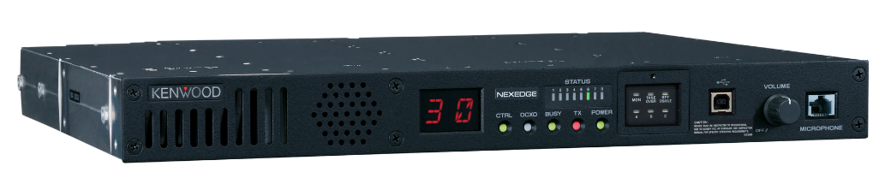

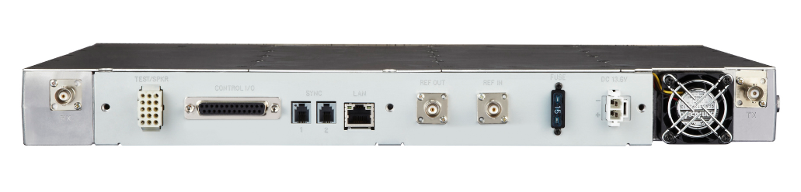

NXR-5700数字集群中继台遵循公开的NXDN数字技术标准。内置集群控制器，可以作为数字集群系统基站和常规中继台使用，并支持数字多基站IP联网工作，不同的应用模式之间平滑过渡。是既立足于现在又面向未来的高可靠性通信设备。

# 产品特点

* **一般特征**
  + - 超窄带信道，频率使用效率高：数字模式下能够以6.25kHz信道间隔工作，大幅度提高了频率使用效率；
    - 数字/模拟双模式：具有数字工作模式和模拟工作模式，既可以作为NXDN数字系统中继台使用，也可以作为模拟系统的中转台使用；
    - 中继/基地台双模式：本机除了中继转发工作模式外，还可作为基地台使用，前面板配置有6个可编程功能键、2位LED显示器、3W扬声器；
    - 内置集群控制器：集群控制器/信道机一体化，常规系统到集群系统可平滑过渡；
    - 内置以太网络接口：无论作为常规中继台使用，还是作为集群基站使用，都支持多基站IP联网工作方式，不需要另购买以太网络接口选件；
* **数字常规工作模式**
  + - 混合工作模式：数字和模拟双待机，自适应接收信号；当接到模拟信号，则自动转发模拟信号；当接到NXDN数字信号，则自动转发NXDN数字信号；
    - 常规IP多基站联网：IP网采用单播寻址方式时，可连接16个基站；IP网采用通播寻址时，可联接48个以上基站；
    - 常规无线多基站联网：使用两台（或两台以上）的NXR-5700组合形成一台主转发和一台（或多台）链路实现无线链路的多基站联网系统；
* **数字集群工作模式**
  + - 发射集群/信息集群可选择：通过编程可以选择发射集群方式或信息集群方式，以满足用户不同的要求和使用习惯；
    - 单基站NEXEDGE®数字集群：每基站信道数量至少1个，可以多达30个，可提供3000个人号码和3000组号码；
    - 多基站IP联网NEXEDGE数字集群：IP网采用单播寻址方式时，可连接16个基站；IP网采用通播寻址时，可联接48个基站。可提供60000个人号码和60000组号码；
    - 集群功能：支持个别选呼、小组呼叫、系统全呼、广播呼叫、PSTN/PABX呼叫（需要加装选件）、状态信息呼叫、短数据呼叫、长数据呼叫、紧急报警呼叫；还具有动态重组、遇忙排队、呼叫优先级设置（最多8级）、优先接收ID （最多4个）、ESN验证、遥毙/复活、远地编程功能；
    - 集群业务/常规模拟转发双功能信道：NEXEDGE集群系统可以设置集群/常规转发双功能信道既可以作为数字集群系统的业务信道使用，也可以支持模拟常规对讲机的通信转发；
* **模拟常规工作模式**
  + - 内置QT/DQT编码/解码功能；
    - 可设置16组动态QT/DQT；
    - 配置DB25多功能插座，能够连接LTR集群控制器、MPT集群控制器等多种外部设备。

# 产品标准技术规格

|  |  |  |  |
| --- | --- | --- | --- |
| 一般规格 | | | |
| 频率范围 | | | 136-174MHz |
| 信道数量 | | | 30 |
| 信道间隔 | 模拟 | | 12.5kHz/25kHz |
| 数字 | | 6.25kHz/12.5kHz |
| 频率稳定度 | | | ±0.5PPm |
| 工作电源电压 | | | 13.2VDC（10.8-15.6VDC） |
| 电流消耗 | 守候时 | | 0.6A |
| 发射时 | | 12.0 A（高功率），9.0 A（25 W） |
| 工作温度范围 | | | - 30～+60℃ |
| 天线阻抗 | | | 50Ω |
| 外形尺寸 | | | 483*44*331 mm |
| 重量（净重） | | | 5kg |
| 接收机 | | | |
| 接收灵敏度 | NXDN 3%误码率  12.5kHz/6.25kHz | | 0.33/0.27μV |
| 模拟12dBSINAD  25kHz/12.5kHz | | 0.30μV/0.30μV |
| 邻道选择性（模拟） | | | 83dB/78dB |
| 互调抑制（模拟） | | | 72dB |
| 杂散相应（模拟） | | | 95dB |
| 音频失真（外部扬声器） | | | 2%以下（在0.3W） |
| 音频输出功率 | | | 3W（4Ω时，小于5%失真） |
| 发射机 | | | |
| 发射功率 | | | 25W/5W/0.5W |
| 调制限制（模拟） | | | ±5kHz（25kHz信道）/±2.5kHz（12.5kHz信道） |
| 杂散抑制 | | | -36dBms1GHz/-30dBm>1GHz |
| 调频噪声（模拟） | | | 55dB/50dB |
| 调制失真 | | | 1%以下（在1KHz） |
| 麦克风阻抗 | | | 600Ω |
| 电波类型 | | 模拟  数字 | 25KHz:16KOF3E/12.5kHz:8K50F3E 12.5KHz:8K30F1E/6.2kHz:4K00F1E |

依据EN标准或TIA/EIA-603获得的模拟测量值和所示规格均为典型值。

由于技术不断地发展，以上数据有可能变更，恕不预先通知。